**LABORATORIO 7**

1. ** **Responda**: Para qué sirve la siguiente sentencia:

select * from DBA_DB_LINKS;

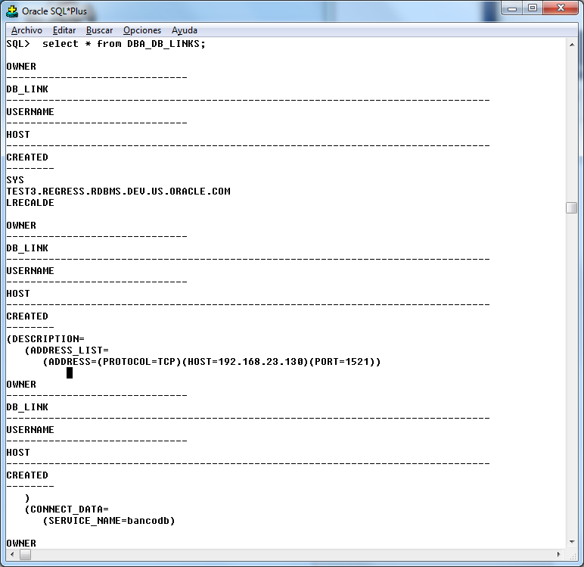

1. En la base local, crear la tabla Proy

CREATE TABLE PROY

(PNO CHAR (4) CHECK (SUBSTR (PNO, 1, 1) = 'P'

AND SUBSTR (PNO, 2, 3) BETWEEN 1 AND 999),

PNAME CHAR (25),

BUDGET NUMBER (10, 2),

CONSTRAINT PK_PROY PRIMARY KEY (PNO));

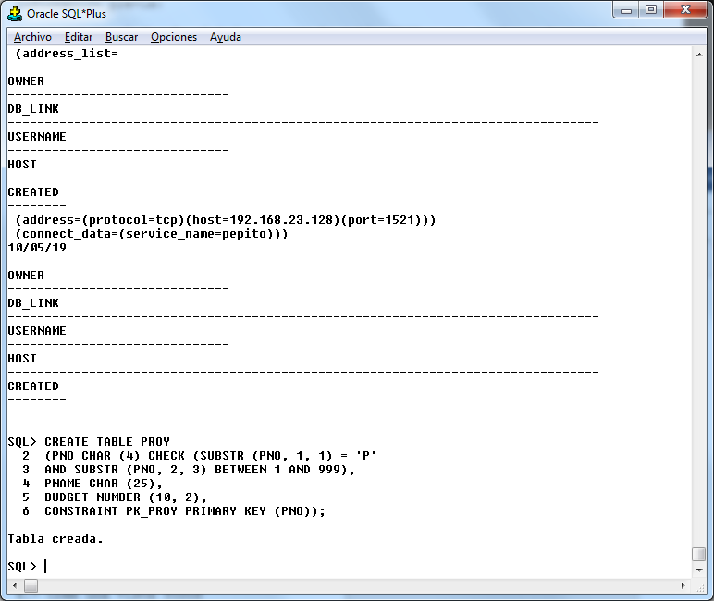

1. En la base remota, crear la tabla Proy (se puede loguear con el usuario remoto)

CREATE TABLE PROY

(PNO CHAR (4) CHECK (SUBSTR (PNO, 1, 1) = 'P'

AND SUBSTR (PNO, 2, 3) BETWEEN 1 AND 999),

PNAME CHAR (25),

BUDGET NUMBER (10, 2),

CONSTRAINT PK_PROY PRIMARY KEY (PNO));

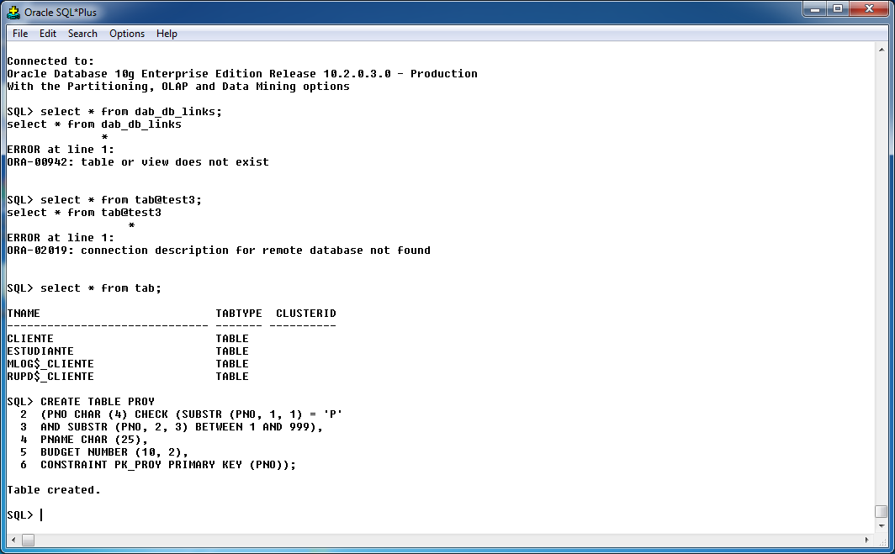

1. En la base local cree un objeto PROYECTOS

CREATE OR REPLACE TYPE PROYECTOS AS OBJECT

(PNO CHAR (4) ,

PNAME CHAR (25),

BUDGET NUMBER (10, 2));

.

/

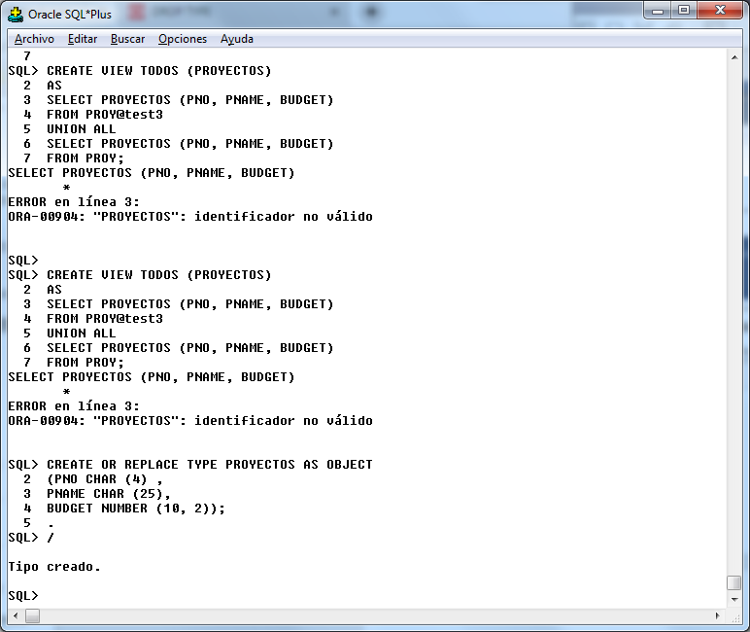

1. Cree una vista TODOS (En la base local)

CREATE VIEW TODOS (PROYECTOS)

AS

SELECT PROYECTOS (PNO, PNAME, BUDGET)

FROM PROY@baseremota

UNION ALL

SELECT PROYECTOS (PNO, PNAME, BUDGET)

FROM PROY;

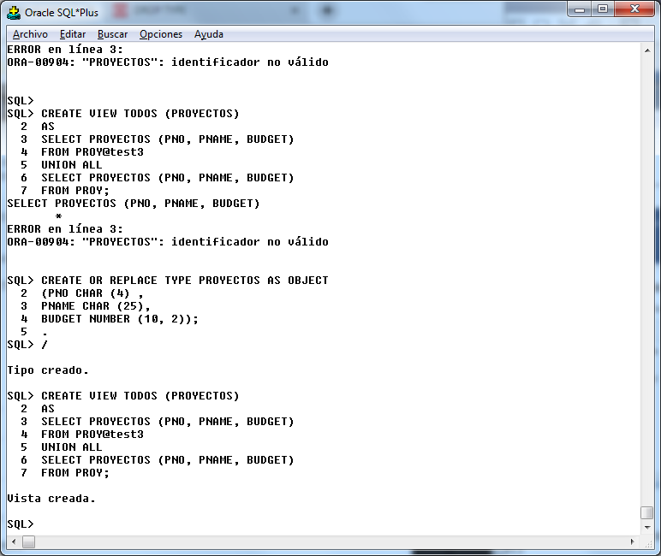

1. Cree un disparador T_PROY (En la base local)

** **Responda**: ¿Qué hace este trigger?

CREATE OR REPLACE TRIGGER T_PROY

INSTEAD OF INSERT ON TODOS

FOR EACH ROW

BEGIN

IF (:NEW.PROYECTOS.BUDGET <= 10000) THEN

INSERT INTO PROY@baseremota VALUES

(:NEW.PROYECTOS.PNO, :NEW.PROYECTOS.PNAME,

:NEW.PROYECTOS.BUDGET);

ELSE

INSERT INTO PROY VALUES

(:NEW.PROYECTOS.PNO, :NEW.PROYECTOS.PNAME,

:NEW.PROYECTOS.BUDGET);

END IF;

END;

.

/

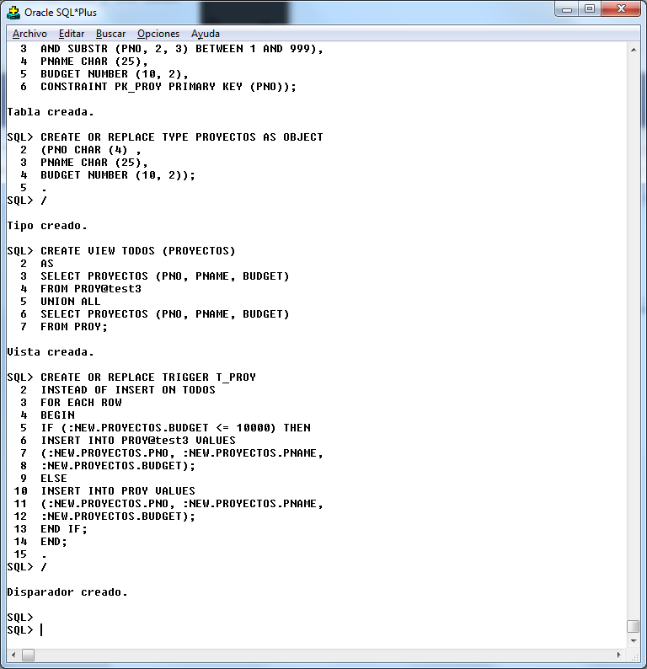

1. Realice una inserción (En la base local)

INSERT INTO TODOS VALUES

(PROYECTOS ('P126', 'FISCALIZACION NUEVA', 2000.69));

COMMIT;

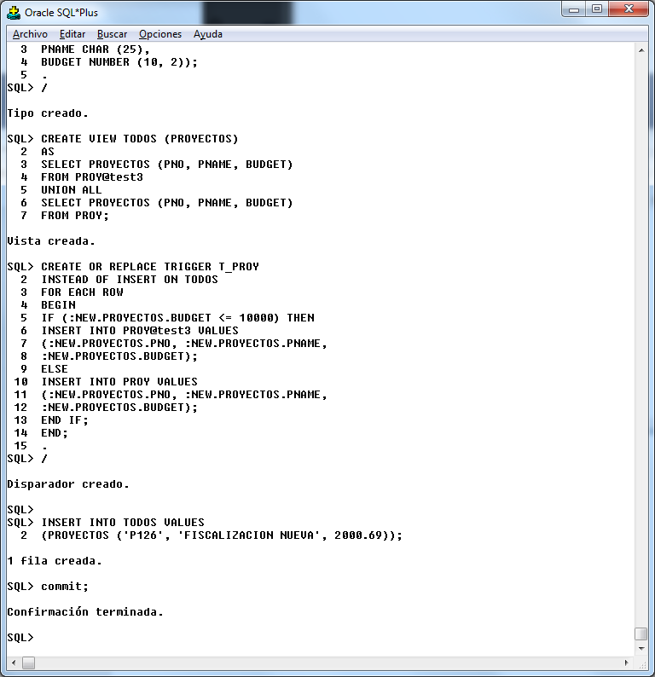

1. Verifique la distribución en la base local con

SELECT * FROM PROY@test3;

SELECT * FROM PROY;

** **Responda**: ¿Cuál es la diferencia entre el contenido en PROY en la base remota y PROY en la base local?

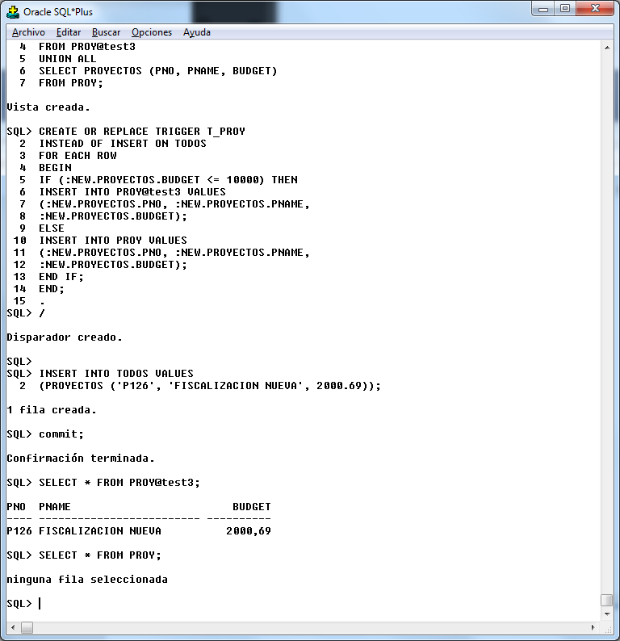

1. Realice actividades similares desde la base local;

INSERT INTO TODOS VALUES

(PROYECTOS ('P124', 'FISCALIZACION', 12540.45));

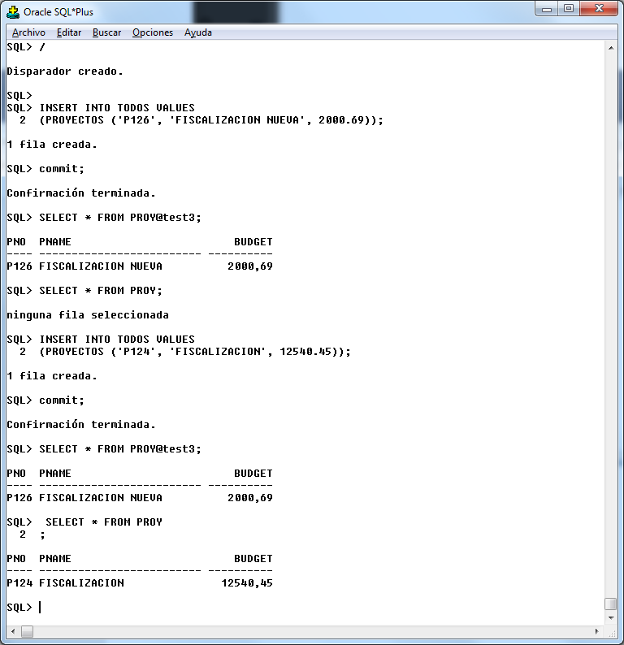

1. En la base local, crear la tabla Temporal:

CREATE TABLE TEMPORAL (atributoA VARCHAR (50));

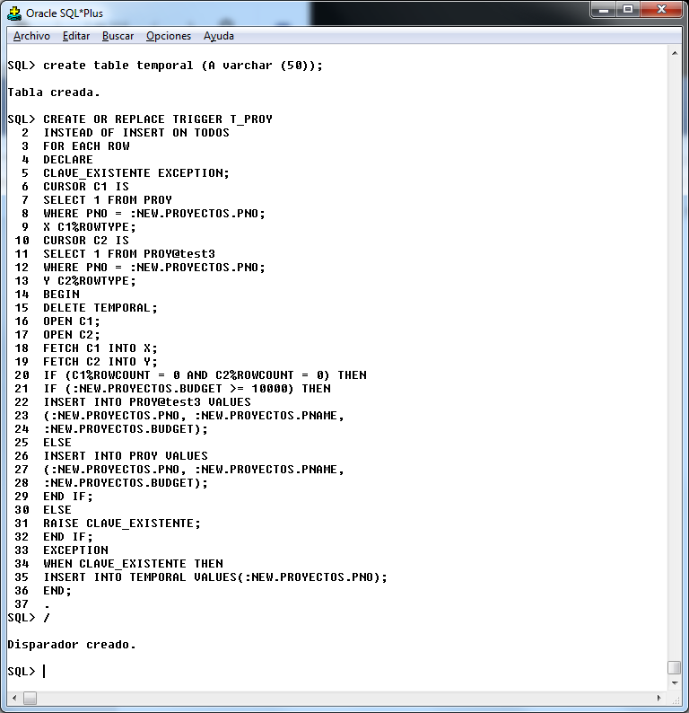

1. En la base local, modificar el trigger que creamos anteriormente:

** **Responda**: ¿Qué hace este trigger?

CREATE OR REPLACE TRIGGER T_PROY

INSTEAD OF INSERT ON TODOS

FOR EACH ROW

DECLARE

CLAVE_EXISTENTE EXCEPTION;

CURSOR C1 IS

SELECT 1 FROM PROY

WHERE PNO = :NEW.PROYECTOS.PNO;

X C1%ROWTYPE;

CURSOR C2 IS

SELECT 1 FROM PROY@test3

WHERE PNO = :NEW.PROYECTOS.PNO;

Y C2%ROWTYPE;

BEGIN

DELETE TEMPORAL;

OPEN C1;

OPEN C2;

FETCH C1 INTO X;

FETCH C2 INTO Y;

IF (C1%ROWCOUNT = 0 AND C2%ROWCOUNT = 0) THEN

IF (:NEW.PROYECTOS.BUDGET <= 10000) THEN

INSERT INTO PROY@test3 VALUES

(:NEW.PROYECTOS.PNO, :NEW.PROYECTOS.PNAME,

:NEW.PROYECTOS.BUDGET);

ELSE

INSERT INTO PROY VALUES

(:NEW.PROYECTOS.PNO, :NEW.PROYECTOS.PNAME,

:NEW.PROYECTOS.BUDGET);

END IF;

ELSE

RAISE CLAVE_EXISTENTE;

END IF;

EXCEPTION

WHEN CLAVE_EXISTENTE THEN

INSERT INTO TEMPORAL VALUES(:NEW.PROYECTOS.PNO);

END;

.

/

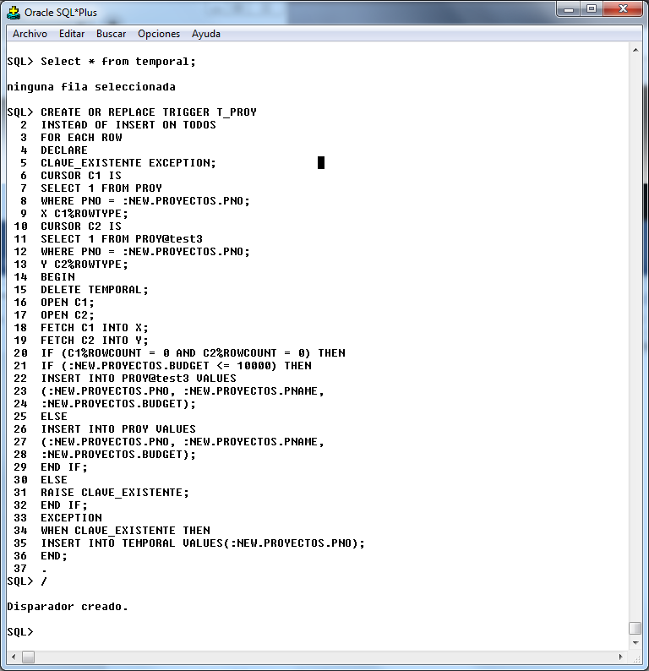

1. Haga varias inserciones en la tabla TODOS y verifique cómo se van insertando los proyectos en los dos fragmentos:

INSERT INTO TODOS VALUES

(PROYECTOS ('P123', 'FISCALIZACION', 12540.45));

Select * from proy;

Select * from proy@test3;

Select * from temporal;

INSERT INTO TODOS VALUES

(PROYECTOS ('P125', 'FISCALIZACION', 2540.45));

Select * from proy;

Select * from proy@test3;

Select * from temporal;

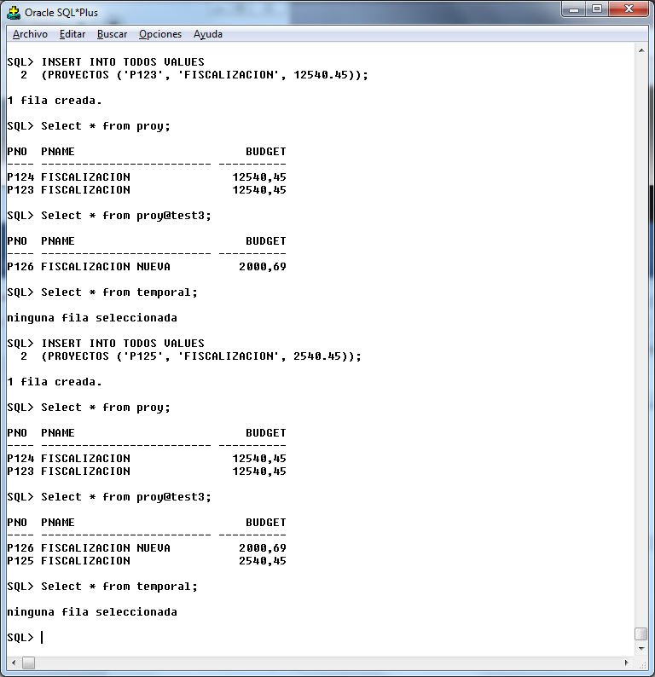

1. **Responda**: ¿qué pasa si se quiere hacer la siguiente inserción? ¿Qué contiene la tabla temporal?

INSERT INTO TODOS VALUES

(PROYECTOS ('P125', 'FISCALIZACION_ERROR', 2540.45));

INSERT INTO TODOS VALUES

(PROYECTOS ('P123', 'FISCALIZACION_ERROR', 2540.45));

1. **Responda**: ¿Qué contiene la tabla TODOS?